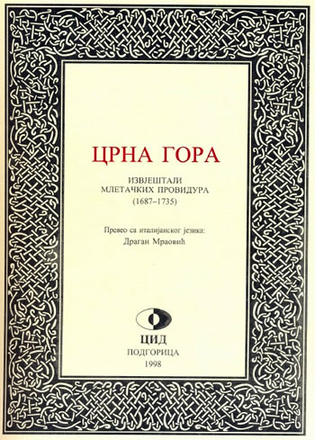
U ovoj knjizi se spominje vladika Dionisije Abayovic
Пише:
Свијетлим словима је уписано у српској историји име дробњачког владике Дионисија (Абазовића). Његово име многи историчари помињу с резервом, међутим, на основу историјских извора који су нама били доступни можемо закучити да је Дробњак заиста у једном периоду имао свога владику. У прилог овој тези говори и чињеница да владику Дионисија помиње Ванредни Провидур у свом извјештају Сенату: „На моју велику жалост, прије неколико дана је одлетио у ваздух у својој кулу Владика Дробњака пошто је запалио двије бачве барута које је чувао да подијели својим саплеменицима када буде затребало да се бране од непријатеља и нападну турске територије. То је велики губитак...” У истом извјештају се, сасвим равноправно, поред „Владике Дробњака” помиње и „цетињски Владика”. Вјероватно је ријеч о митрополиту Висариону (Бориловићу) који је био митрополит цетињски од 1682 до 1692. године, значи и у вријеме владике Дионисија. Чињеница да је Дробњак још у 17. вијеку имао свога владику јасно говори о томе колико је Дробњак у том периоду био значајан просвјетни и културни центар.
Владика Дионисије је био истакнути ратник. Вјероватно је столовао у једном од дробњачких манастира. Највјероватније ће бити да је то био манастир Јеловица, јер се изнад њега налазило утврђење у коме је владика погинуо. У историјским изворима и народном предању остао је сачуван податак да је један Турчин, који је био познат као изузетан мегданџија, изазвао на мегдан владику Дионисија. Владика је без премишљања изашао на мегдан Турчину и погубио га. Двобој су посматрали српски и турски војници. Но, није владика Дионисије муку мучио само са Турцима. Дробњачки кнез Симо Мандић из Придворице је покушао да га убије, вјероватно у јулу или августу 1688. године. Тада је владика Дионисије био тешко рањен, али је ране преболио и повео Дробњаке у бој с херцегивачким пашом који је почетком новембра исте године напао Дробњак.
На територији дробњака налази се и манастир Јеловица од којега су данас сачувани само темељи. „Народно предање каже, да је у доба оснивања манастира Мораче (1252. г.) живео на Пошћењу Орлибан Страхињин Косовчић и да је био тада старјешина дробњачког племена. Њему се приписује оснивање сада порушеног манастира Јеловца...” Манастир се налази у југозападном дијелу Дробњака, на десној обали Комарнице. Територијално припада дробњачком селу Дужи, отуда се у литератури некада наводи и као манастир Поддужи. О манастиру Јеловица сачувано је веома мало писаних података, а тичу се најчешће његових разарања. Иако је био смјештен на скоро неприступачном терену, Турци су до њега стизали да га опљачкају и запале. Светозар Томић наводи на основу предања која је чуо у народу натврди да је манастир био богат књигама и црквеним утварима. Претпоставља да су се у њему и књиге преписивале. Манастир је имао више калуђера. Неки су били парохијски свештеници, док су остали бринули о манастиру и подучавали ђаке који су се спремали за свештенички и монашки чин. Претпоставља се да су калђери из манастира Јеловица после једног већег разарања манастира прешли у манастир Свету Тројицу у Пљевљима и са собом понијели нешто књига и свештеничких одежди. Један карактеристичан запис који је вјероватно настао 1718. године говори о калуђеру који у манастиру Јеловици пише писмо: „Ја, герешни Макарије, монах манастира Поддужи, пишем ово писмо зајући да сјутрашње вече нећу дочекати.” О монаштву манастира Јеловица такође имамо мало података. Предање памти да је у овом манастиру било доста калуђера Маслокапа. Позната су имена Саватија и Михаила које је Сулејман-паша Скопљак као таоце послао у Босну 1806. године и последњи Данило Маслокапа – Вуковић. Манастир Јеловица је вјероватно спаљен 1718. године када су Турци покушали да у Дробњаку изграде џамије и населе муслиманско становништво, као и да потурче дио православног становништва. Тим послом у Дробњак исте године стиже више хоџа из Бихаћа. Дробњаци предвођени Јоком Караџићем похватају и убију бихаћке хоџе, а њихова тијела, с руке на руку, како не би један другога одали, баце у кањон Невидио. Од тада манастир вјеревоатно више није обнављан, тако да ћемо бити лишени праћења његове просветне дјелатности у преостале двије фазе. „Са сеобама и са гашењем искре живота у твари пропадљивој, нестала су и предања, тако да немамо података шта се догодило са манастиром Јеловица. Остала је само нека чудна прича да се памти.”
* Рад је прочитан на научном скупу „На извору Вукова језика“
који је одржан на Жабљаку 30. и 31. јула 2009. године

БОЈАН СТРУЊАШ

